ВОЗМОЖНОСТЬ КЛАССИФИКАЦИИ ОТРАЖАТЕЛЕЙ АКУСТИЧЕСКИХ ВОЛН ПО ЧАСТОТНЫМ ХАРАКТЕРИСТИКАМ ЭХО-ИМПУЛЬСОВ

Перов Д.В., Ринкевич А.Б., Немытова О.В.
Екатеринбург, Россия

При реализации ультразвуковых методов неразрушающего контроля в качестве основных информационных параметров эхо-импульса, отраженного от некоторой несплошности среды, выбирают, как правило, время задержки сигнала и его амплитуду. Такой подход далеко не всегда позволяет сделать исчерпывающий вывод об особенностях обнаруженного объекта, а также оценить его размеры. Самое главное ограничение, возникающее при таком выборе информативных параметров, заключается в невозможности определения формы отражателя. Зачастую такая информация может представлять основной интерес.
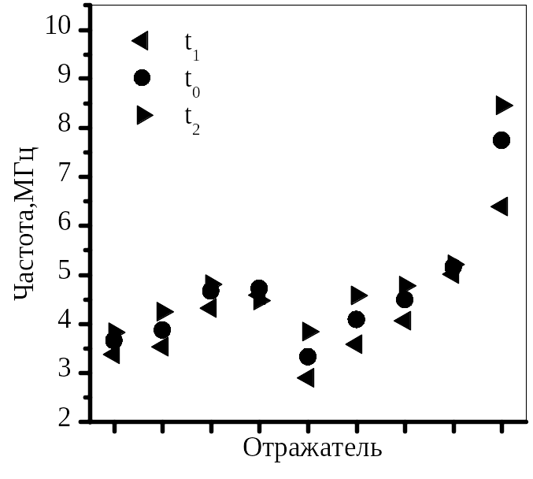
В работе представлены результаты экспериментальных исследований процессов взаимодействия импульсных ультразвуковых сигналов с расположенными в упругой среде искусственными отражателями различного вида: цилиндрическое отверстие, двугранный угол, плоская поверхность, зарубка и вогнутая цилиндрическая поверхность. Возбуждение и прием ультразвуковых колебаний осуществлялись с помощью прямых и наклонных совмещенных пьезоэлектрических преобразователей. Для получения оценок нестационарных частотных характеристик эхо-сигналов нами было предложено использовать алгоритм определения мгновенной частоты, основанный на использовании вейвлетного преобразования, обладающий повышенной помехоустойчивостью. На рисунке справа приведены значения мгновенной частоты, соответствующие различным участкам огибающих эхо-импульсов, в зависимости от вида отражателя. Также на рисунке показаны углы ввода для трех различных пьезопреобразователей и их номинальные частоты.
40^{о}
50^{о}
0^{о}
Из данных результатов следует, что мгновенная частота отраженного импульсного сигнала может существенно отличаться от номинальной частоты пьезоэлектрического преобразователя в зависимости от вида отражателя. Разность частот минимальна при наименьшей кривизне фронта отраженной волны. Полученные результаты необходимо учитывать при реализации традиционных методов ультразвукового неразрушающего контроля, поскольку пренебрежение эффектом отклонения частоты от номинального значения может привести к нарушению требований действующих стандартов по допуску на рабочую частоту пьезоэлектрического преобразователя. Отличие мгновенной частоты от номинальной зависит от типа отражателя и, в принципе, может быть использовано как один из информативных признаков формы дефекта.
Д.В. Перов выражает благодарность Фонду содействия отечественной науке за оказываемую поддержку.

Литература

1. Д.В. Перов, А.Б. Ринкевич. Анализ и фильтрация сигналов ультразвукового лазерного интерферометра с использованием вейвлетного преобразования. Акустический журнал. 2004, 50, 1, 100 – 105.
2. Д.В. Перов, А.Б. Ринкевич. Применение дискретного вейвлетного преобразования для выделения сигналов из шумов различного спектрального состава. Акустический журнал. 2005, 51, 4, 520 – 526.
3. А.Б. Ринкевич, Д.В. Перов. Вейвлетный анализ акустических полей и сигналов в ультразвуковой дефектоскопии. Дефектоскопия. 2005, 2, 43 – 54.

